Vysoké učení technické v Brně
Fakulta informačních technologií

Úvod do softwarového inženýrství
2023/2024

Projekt č. 1 – Model informačního systému

Zadání č. 70 – Evidence dolů a surovin

Rous Jan (xrousj00)

Ištok Marek (xistokm00)

Janíčková Sabina (xjanics00)

Hodák Jan Štefan (xhodakj00)

Birckmannová Andrea (xbircka00) Brno, 3. prosince 2023

70. Evidence dolů a surovin

Dolní král potřebuje získat přehled o činnosti jednotlivých dolů provozovaných trpaslíky a obchodu se surovinami v Überwaldu. Proto Vás požádal o návrh informačního systému pro evidenci dolů, obchodních kontraktů a dodávek surovin.
O každém dole v Überwaldu evidujeme surovinu, která se v něm těží (jedná se pouze o jednu surovinu, jako např. zlato, železo, tuk, ...), známé zásoby této suroviny, všechny majitele dolu včetně jejich podílů a trpaslíka zodpovědného za provoz dolu. Ke každému dolu přísluší jeden sklad, nicméně v rámci Überwaldu se nachází další sklady surovin. Každý sklad umožňuje skladovat pouze jednu surovinu, má svoji kapacitu, aktuální zaplnění a majitele (může jich být více). Mezi sklady může dojít k přesunům surovin, kde o každém přesunu ukládáme množství suroviny a povoznickou firmu, která přesun realizovala.
Prodej surovin je realizován na základě kontraktů, kde každý kontrakt má délku trvání, surovinu, její množství, četnost dodávek, prodávajícího trpaslíka a nakupující firmu zastoupenou obchodním zástupcem (ne nutně trpaslíkem). Jedna osoba může být obchodním zástupcem více firem. V rámci kontraktu jsou realizovány dodávky. O dodávce vedeme informace, ze kterého skladu byla realizována, v rámci kterého kontraktu byla realizována, množství suroviny, zaplacenou cenu a povoznickou firmu, která dodávku realizovala.
O osobách ukládáme jméno, datum narození, rasu (člověk, trpaslík, trol, šotek, vlkodlak, ...), adresu pobytu a jméno nejbližší semaforové věže. O firmách pak obchodní jméno, adresu, jméno nejbližší semaforové věže, číslo Ankh-Morporské obchodní licence, nebo číslo dekretu Dolního krále.
(Inspirováno knihou Terry Prachet – Pátý elefant)
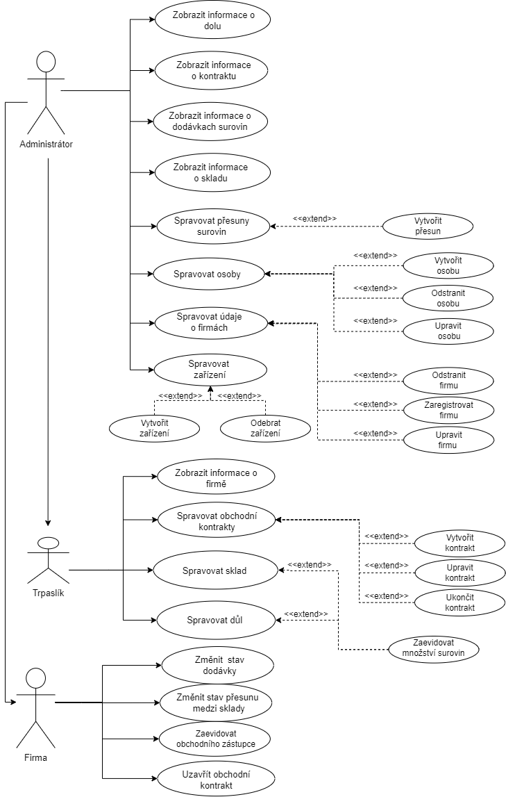

Obrázek 1: Diagram případů užití
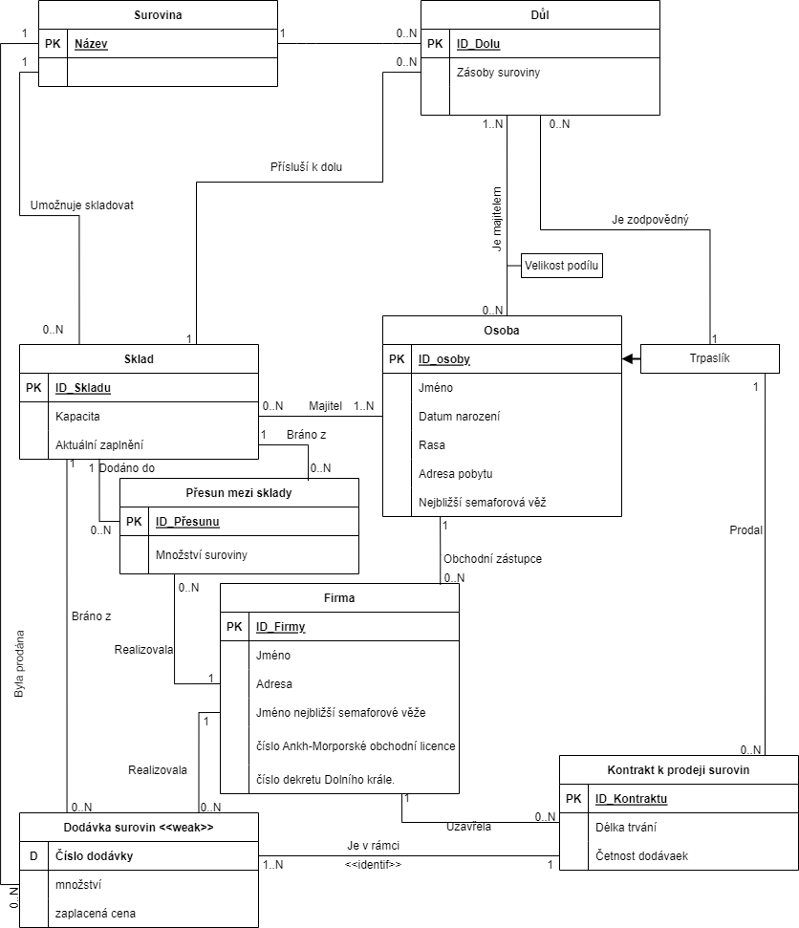

Obrázek 2: ER diagram

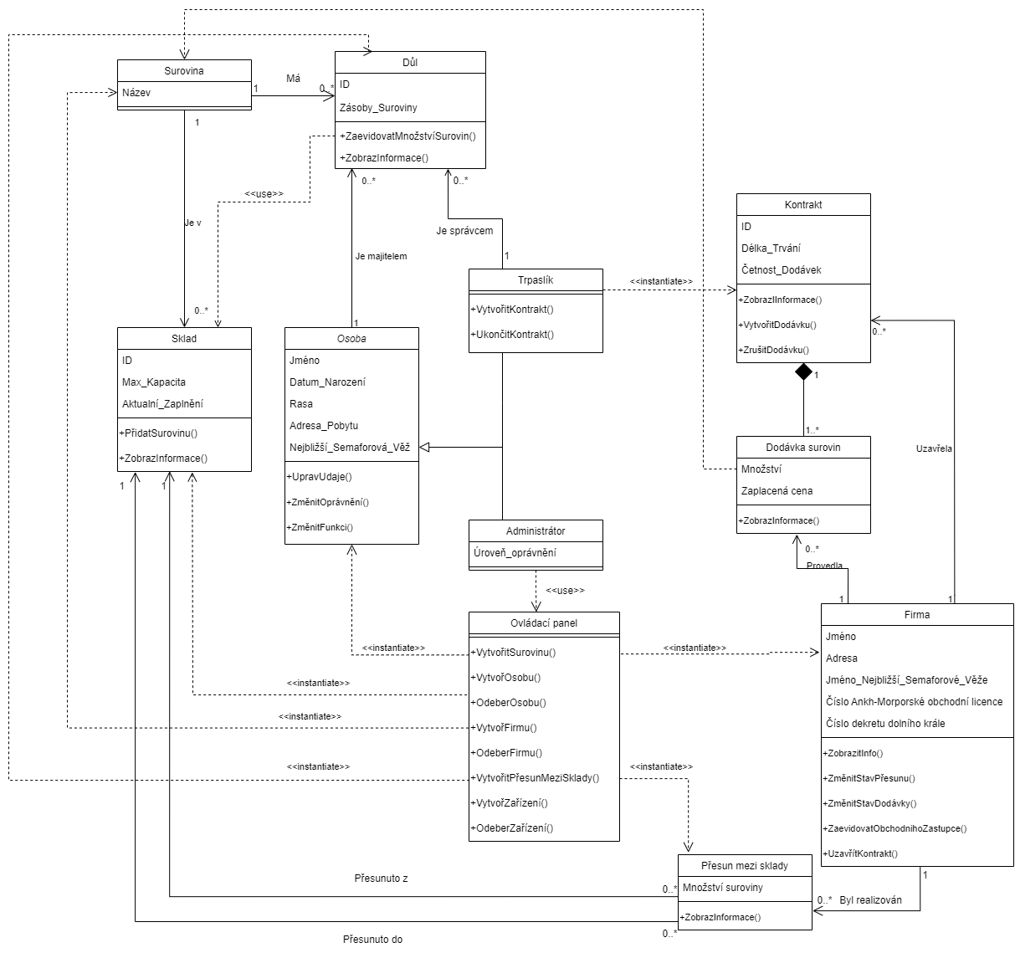

Obrázek 3: Diagram tříd

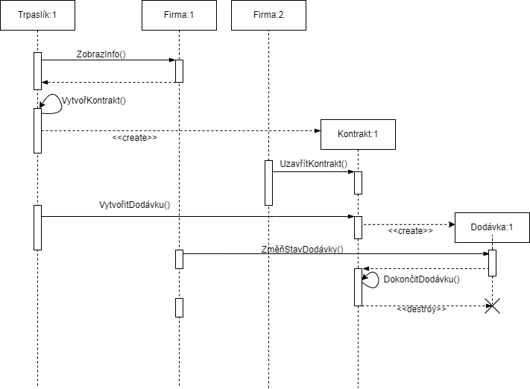

Obrázek 4: Sekvenční diagram

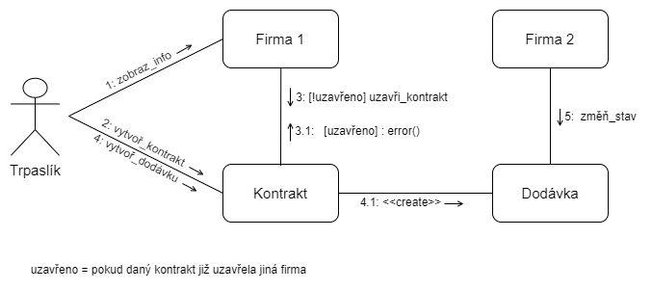

Obrázek 5: Diagram komunikace
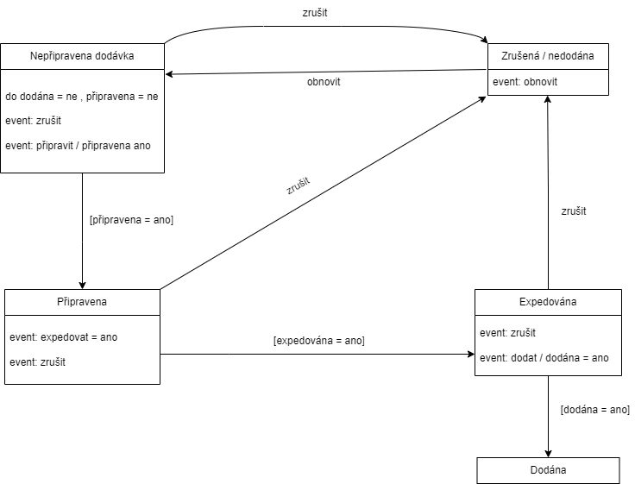
Obrázek 6: Stavový diagram

